Блять ну финишная прямая, надо собрать яйки в кулак и выучить эти гавняки каки. Всем удачи.
ВЕЗДЕ где у нас новые подключения нам надо новые подсети. Извините, но как назначать адреса я не буду рассказывать, я думаю ты умеешь за столько лет…. Если не умеешь то скажи, научу.
По условию лабы нам надо обеспечить выход в условный интернет, как в курсаче. Только в курсаче у нас был только один роутер на стороне нашей локальной сети и мы просто куда-то в неизвестное пространство кидали провод. А в этой лабе надо еще представить что мы реал подключаем на другой стороне наш провод к роутеру провайдера. Для этого надо два роутера:
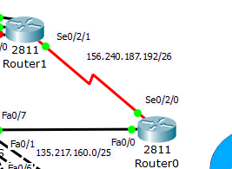

Роутер0 (LocalRouter) – роутер в нашей подсети, Роутер1 (ISPRouter) – роутер провайдера.
Теперь рассказываю что САМОЕ ЗАЕБНОЕ в этой лабе. Это ебаные модули, которые надо вставлять в штуки.

Настройка роутеров

Маршрутизаторы у нас соединяются с помощью последовательных интерфейсов. Для этого в оба роутера надо вставить расширения HWIC-2T.
Еще в роутер1 надо вставить телефонный разъем модуль: WIC-2AM.

Для передачи данных между этими маршрутизаторами используется Point-to-Point Protocol. Чтобы указать, что мы используем его на последовательных интерфейсах, перейдём в их конфигурацию и пропишем команду encapsulation ppp. Тут же пропишем IP-адреса из доступных по варианту задания.
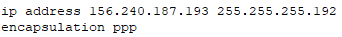

DCE (Data Communication Equipment) и DTE (Data Terminal Equipment) это соответственно АПД (Аппаратура Передачи Данных) и ООД (Оконечное оборудование данных). DCE отвечает за Clock Rate, то есть за скорость передачи данных. Наверное, можно сказать, что DCE является чем-то вроде ведущего устройства. Логично расположить DCE со стороны ISP, потому что будет странно, если пользователь будет сам задавать скорость передачи данных, это, очевидно, роль провайдера.

Challenge Handshake Authentication Protocol (CHAP) и Password Authentication Protocol (PAP). Разница между ними в том, что в первом мы проверяем друг друга, то есть мы аутентифицируем LocalRouter на ISPRouter и ISPRouter на LocalRouter, поэтому это и handshake. А в PAP мы проверяем только ISPRouter со стороны LocalRouter или наоборот.

Настроим CHAP, для этого в интересах с обоих сторон пропишем ppp authentication chap. Теперь в обычном конфигурационном режиме запишем в коммутаторы пароли к противоположной стороне. Реально эти пароли на противоположной стороне задавать не нужно, типа они и так есть. На ISPRouter пропишем пароль от LocalRouter командой username LocalRouter password mS12dK1107P04, а на LocalRouter пропишем пароль от ISPRouter командой username ISPRouter password mS12dK1107P04. Теперь соединение между ними должно пинговаться.

ЕЩЕ на ISPRouter надо присвоить интерфейсам адреса (Fa0/0, Fa0/1, Modem0/0/0). Ща расскажу че за адреса.
Мы же вытянули три новых компика, они как бы находятся где-то в глубинах интернета. Соответственно у них есть какие-то адреса, еще и каждый в своей отдельной подсети находится. Мы выбрали подсети, назначили адреса на компики, но чтобы всё пинговалась и они были связаны с нашим роутером провайдера, то на его интерфейсах тож назначаем адреса из этих подсетей. Все гениальное просто, но если че донт би шай энд аск.
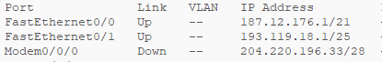

Настройка маршрутизации

Сначала включаем на Root LocalRouter и ISPRouter IP-маршрутизацию командой ip routing.
На Root нужен только маршрут шлюз по умолчанию, поэтому интерфейс, который подключён к LocalRouter выводим из режима порта коммутатора командой no switchport. Далее задаём ему и противоположной стороне IP-адреса. Создаём маршрут по умолчанию командой ip route 0.0.0.0 0.0.0.0 135.217.160.2

И надо настроить все остальные маршруты. На каждом из роутеров надо прописать маршруты к всем нашим виланам кроме админского. На роутере0 прописать что у него дефолт маршрут это в инет (на роутер1). И на роутере 1 прописать дополнительно маршрут к подсети, которая связывает рут и роутер0.

Облако

Вот это всё мракобесие (кроме рута) это как будто где-то пизде на гвозде далеко от нашей сети. Эти устройства находятся как-то оч далеко в интернете, не относятся к нашей локальной сети, которую мы строили все предыдущие лабы:
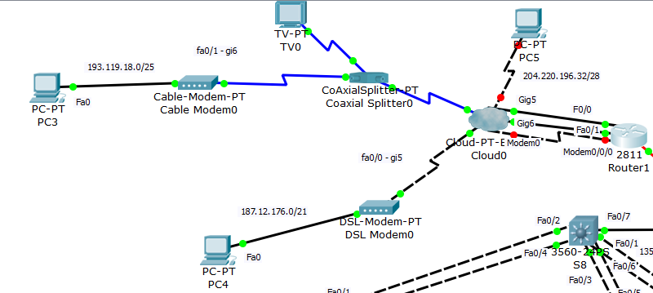

Добавляя эту штуку, мы показываем что-то вроде того, что вот там, где-то, много других устройств, соединений и всего такого, которые ведут к другими устройствам где-то там далеко. Типа глобальная есть.
В Physical нам нужно добавить три телефонных порта, два Ethernet и один коаксиальный. Соединяем оба Ethernet и один телефонный с ISPRouter, этим интерфейсам прописываем IP-адреса из разных подсетей, который нам доступны по заданию, далее и оконченным устройствам будем присваивать IP-адреса из этих подсетей.

Я случайно добавила два коаксиальных, но уже не буду убирать, скажешь если что «упс лишний».
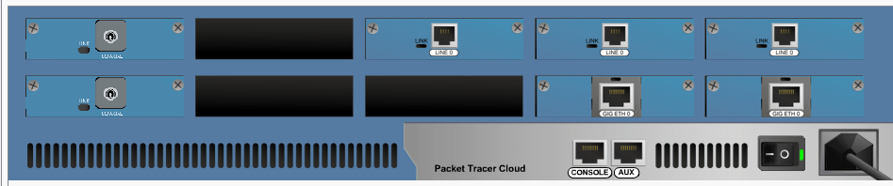

PT-CLOUD-NM-1CX - коаксиальный
PT-CLOUD-NM-1AM - телефончиковый
PT-CLOUD-NM-1CGE – гигабит езернетик

Дальше настриваем облако.
Задаем номера телефончиков:
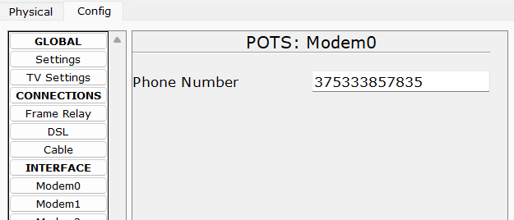
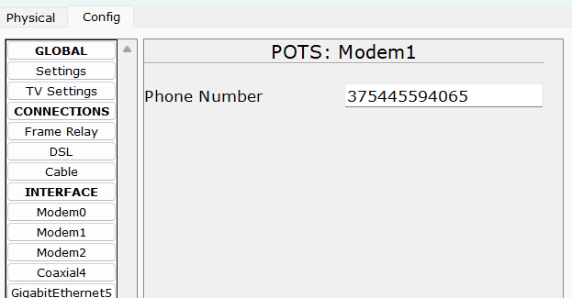

Дальше говорим что гигабитезернет6 будет связан с коаксиальным кабелем (внутри облака где-то), для этого следующие два шага делаем:
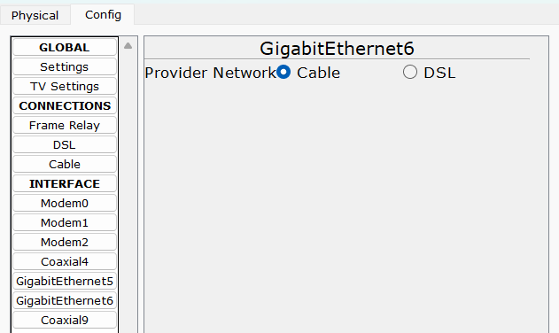
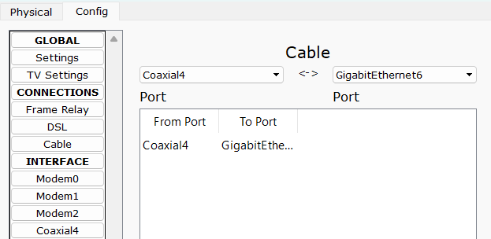

Дальше говорим, что телефончиковый порт modem2 связан с портом гигабит езернет5:

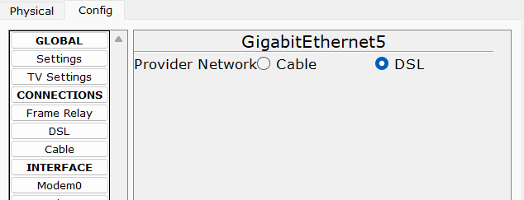


«Связан» это значит что какой-то бедный сисадмин в подвале белтелекома состыковал эти два кабеля, но для нас оно считается в облаке и значит ебать нас не должно.

Настроим тэлэвизар. Заходим в TV settings.
Там выбираешь две-три-скок хочешь фотки со своего компа и нажимаешь +.
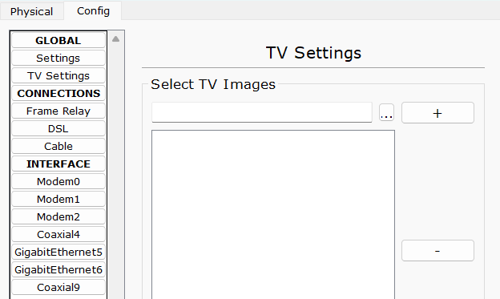

ТЕЛЕФОНЧИКОВАЯ СВЯЗЬ

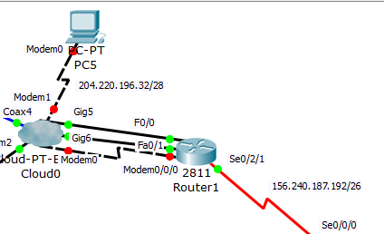
Вот у тебя с 5 компика можно звонить на роутер, пиздец да?
Прежде чем соединять облако и компик, в компик надо было вставить телефонный модуль, он называется PT-HOST-NM-1AM.
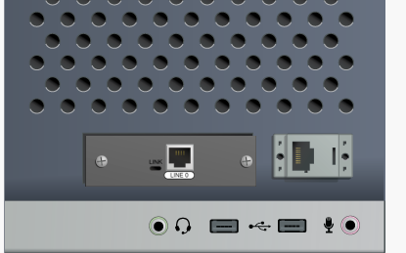
Это нереальное достижение прогресса достигается путем незамысловатых дейтсвий.
- Номера телефончиков мы настроили уже в клауде (там мой и твой хихи)
- На компике пишем адрес и шлюз по-умолчанию на роутер1.
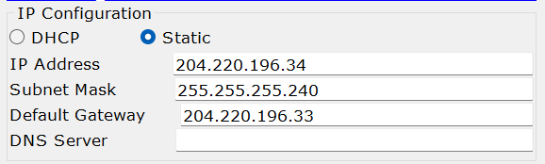
- На роутер1 создаем телефонного пользователя с паролем с помощью команды: username dialUp password 0 di07AL04u20p23

Ура! Можно звонить!
Но как же? Ща покажу

Надо зайти на компик, потом в десктоп и диал ап
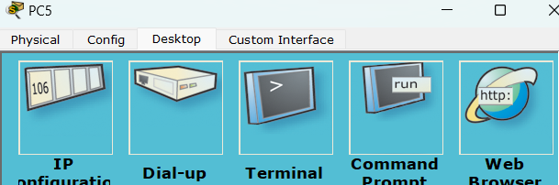

Вот че вылезло:
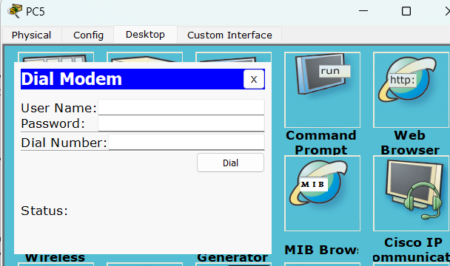
Юзера и пароль вводим из того что вводили на роутер1, а в телефончик, тот номер телефона, который занесли в облако в модем0.

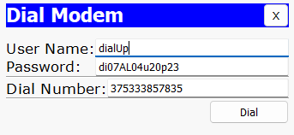
Нажимаем dial.

Результат: интерфейсы стали зелеными и статус коннектед
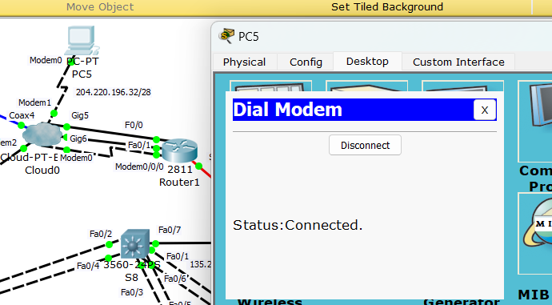

Ура с этой булшит разобрались, я уже заебалась.

Настройка dsl модема и cable модема

Если тебе интересно как это работает «глубинно», то у гуриновича написана страница текста, но мне лично было похуй на это.
Крч какими проводами соединять ты видишь на лабе, клауд мы настроили, теперь ток надо адрес присвоить компикам. И всёёёё.

Настройка телевизора

Я тебя сердечно поздравляю, тут вообще нихуя настраивать не надо.
Заходишь на телек и у тебя если статус on начнут проигрываться картинки, которые ты в клауд заебашил. ВСЁ
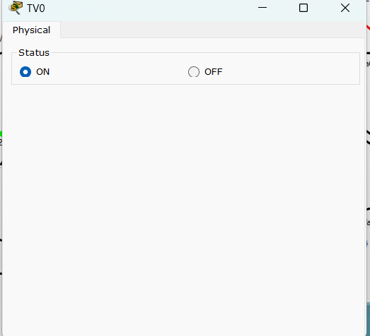

ВОПРОСЫ ОТ ИВАНУШКИ

- Пинг
- Трейсрут
- (Внимание!) сделайте мне пинг с *любой пк/ноут* на пк5 (или наоборот). Ответ: заковырка в том, что у тебя по дефолту там красные порты. Надо сначала позвонить и уже в процессе звонка, когда порты станут зелеными, надо пинговать.
- Го телек посмотрим
- Вытяните облако и покажите как вы его готовили. (типо какие расширения вставляли)
- Аналогично с 5 вопросом только для роутеров. (в роутер 1 помимо сериал еще телефончик)
- Откройте физикал дсл модема, расскажите че тут где. Ответ: бля ну там два разъема: фаст езернет и дсл, оба подписаны.
- Аналогично со сплиттером и модемом, просто открой один раз чтобы увидеть как они выглядят
- Вопрос который может быть лично у тебя! Но не ссы, все норм.
А где у вас блять часы??????? Часы крч показывают какой из портов тактирует соединение, в твоем случае они на роутере1, тк выше объяснялось что провайдер будет задавать скорость. У тебя прям щас часов не видно, тк я ручками подписывала все интерфейсы, тк у тебя топология унитаза. Но если ты включишь показывание портов в трейсере то у тебя возле роутера1 будут видны часы. Так ему это и объяснишь.
- Уменьшите в 2 раза скорость локальной петли. Обосрался? Хихи
Ответ: это скорость clock rate на роутер1. Просто заходишь на сериал интерфейс и указываешь циферки.
- Как посмотреть скорость ваше? Ответ: show controller se0/2/1
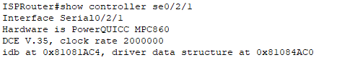
- Скок проводов в коаксиальном кабеле? (2)
- Скок проводов в последовательном кабеле? (20)
- Изменить скорость локальной петли на минимальную. Я уже объясняла как это делать. Минимальная 300, если не прокатит то 1200. Но я поставила вроде 300 и прокатило
- Где АПД, а где ООД, как пруфнуть?
Ответ: АПД – роутер1, тк он устанавливает скорость, через шоу контроллер се0/2/1 показываешь что вот скорость, а ООД – роутер0, тк он не устанавливает скорость, а типо ведомое устройство, у него если ввести эту команду только интерфейс се0/0/0 видно, что не устанавливает клокрейт, а ток детектит:
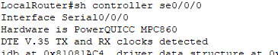
- Докажите что у вас чап, а не пап.
Заходишь на роутер1. Врубаешь дебаг: debug ppp authentication.
Заходишь на се0/2/1, делаешь шатдаун и ноу шатдаун и видишь следущее:
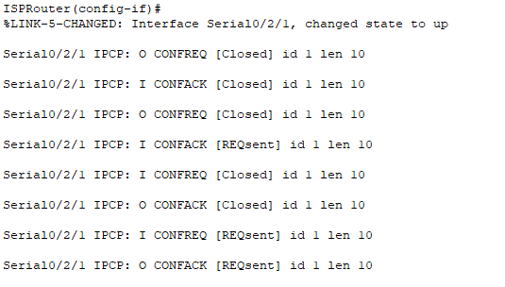
Чап значит рукопожатие и вот оно происходит : I – input, O – output.
- Че находится в клауде? Ответ: АТС (автоматическая телефонная станция), сплиттер.

СЧАСТЛИВЫХ ВАМ ГОЛОДНЫХ ИГР
MAY THE GODS BE EVER IN YOUR FAVOR

